 | 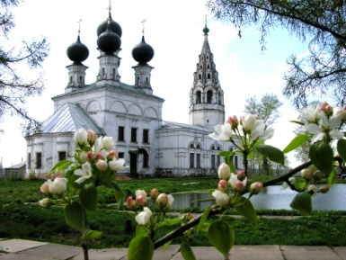 | Сусанинская  ВЕСТЬ |  |  | 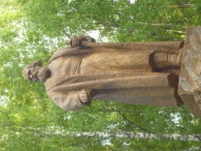 | 8июля 2013г №3
 | Периодическое издание администрации Сусанинского муниципального района Костромской области
 | С миру по нитке  Сегодня – День семьи, верности и любви. Месяцем раньше глава Сусанинского района С. А. Журавлёв отправил в областную администрацию представление для награждения Владимира Михайловича и Галины Александровны Серовых медалью «За верность и любовь»  Работники администрации посёлка Сусанино постоянно ухаживают за парками, скверами, улицами. Они дружно выходят на субботники, если требуется где-то навести порядок. Свежевыкрашенная детская площадка в парке «Орлёнок» — тоже дело трудолюбивых рук этих людей. Пример, которому должны бы подражать руководители всех организаций, находящихся в черте посёлка.  Храм Божьей Матери – Скоропослушницы, который возраждается в селе Сумарокове, уже увенчан тремя голубыми куполами. Восстанавливают церковную обитель всем миром. Особый вклад в это трудное и святое дело вносит матушка Наталья.  Жители села Северного недоумевают: почему председатель местного колхоза Лёма Мусостов подал в суд на свой колхоз? Якобы, он долгое время не получал там зарплату. Выходит, что Лёма не платил сам себе? Причём, до тех пор, пока не подал в суд на самого себя? Кстати, суд удовлетворил иск, но вот беда—колхоз разорился…  На ежегодный российский конкурс операторов машинного доения, который будет проходить в Санкт – Петербурге, могли бы поехать доярки колхоза «Сумароковский», поскольку по итогам прошлого года они лучшие по надоям молока – свыше пяти тысяч литров на корову. «Мы пока не готовы к таким конкурсам», — ответили на приглашение скромные труженицы.  На лесных полянах ещё много перезрелой земляники.  В очередном матче на кубок области сусанинские футболисты одолели спортсменов из Космынина со счётом 3:0.  В последние годы в посёлке Сусанино всё больше и больше благоустроенных придомовых территорий, на которые любо – дорого посмотреть. Но есть ещё дома, которые зарастают бурьяном по причинам не всегда уважительным.  Для сусанинских пчеловодов наступает время основного медосбора. Донник, луговой василёк, иван-чай, которого, к сожалению, мало,- вот те основные цветы, составляющие медовый букет. С давних пор сусанинские пчеловоды соблюдают традицию— угощать свежим мёдом знакомых, либо первых встречных. По поверью, у жадного пасечника могут ульи погибнуть.  Заключён контракт на выполнение работ по прокладке газопровода до села Сумарокова. Через две недели подрядчик приступит к выполнению работ.  Читательница Ю. Голубева убеждена, что В. Пархоменко -- журналист от бога. Недавно на страницах нашей газеты она прочитала аналитическую статью Валерия Владимировича «Мои советы молодым» и ещё раз порадовалась, что опытный и мудрый газетчик продолжает оставаться таким же объективно мыслящим. К мнению Юлии Михайловны присоединяются другие читатели, которые желают Валерию Владимировичу скорейшего выздоровления и новых творческих успехов на страницах газеты «Сусанинская Весть». |  | Жизнь в согласии
И ЛЮБВИ
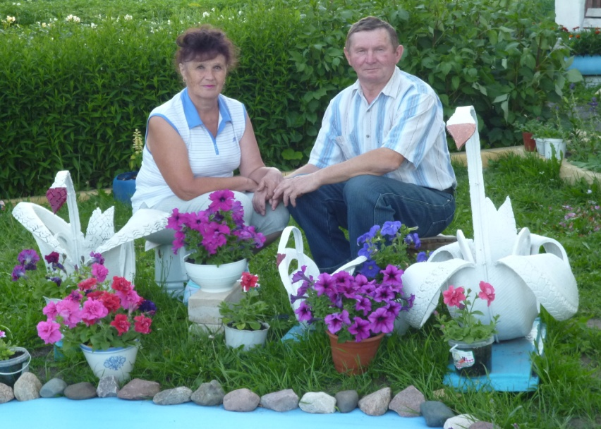
Владимир Михайлович и Галина Александровна Серовы—уроженцы п. Сусанино. Свой брак они зарегистрировали 2 сентября 1978 года. С этого времени семья Серовых вот уже более 32 лет является примером гармоничных семейных отношений. Доброта и взаимопонимание, любовь и уважение, помощь и поддержка друг друга в трудную минуту, тактичность и вежливость—вот отличительные черты этой семьи.
Всю свою трудовую жизнь Владимир Михайлович посвятил ФГУ «Сельхозлес», где работал водителем лесовоза. Он отличался дисциплинированностью, ответственным отношением к делу. Владимир Михайлович награждён Почётными грамотами губернатора Костромской области и Костромской областной Думы.
Галина Александровна связала свою профессиональную деятельность с социальной сферой. Она работала главным специалистом отдела социальной защиты населения, а затем—отделения Пенсионного фонда. Жители Сусанинского района отзываются о ней с большой теплотой за внимательное к ним отношение. Галина Александровна награждена Почётной грамотой губернатора Костромской области.
Оба родителя приложили много усилий по воспитанию своего сына Сергея, как достойного гражданина. Свою деятельность он связал со службой в вооружённых силах РФ. Сергей Владимирович награждён многочисленными знаками отличия.
А. Р. Голубев, заместитель главы администрации
Сусанинского района.
Сусанинская Весть 8 июля 2013г. Стр.№2
С миру по нитке
СПК «Буяковское» заготавливает корма одним из первых. Труженики этого колхоза все работают производительно и дружно. Выделить кого-то трудно, однако, несколько имён назвать надо. Например, Андрей Леонидович Косарев ударно косит. Зелёную массу на тракторе Т-150 Юрий Владимирович Смирнов оперативно доставляет к силосной траншее. Дмитрий Алексеевич Бармин тоже с утра до ночи трудится, чтобы конечный результат по заготовке кормов порадовал всех колхозников.  В ОАО »Сыродел» 394 головы крупного рогатого скота. Заготовка кормов катастрофическая.  Чёрный хлеб Буйского хлебозавода сусанинцы раскупают намного быстрее, чем хлеб костромской.  Жители посёлка Сусанино, проживающие в микрорайоне Восточный, ведут работы по переоборудованию своих квартир на индивидуальное отопление.  В нынешнем году от укусов клещей не убереглись 32 жителя нашего района, в том числе 8 детей. Энцефалитных клещей во всех случаях не выявлено. До осени клещ активен, будьте осторожны!  Очередной набор учащихся в Сусанинскую детскую школу искусств выявил:4 школьника желают научиться играть на фортепиано, один ученик—на гитаре. Набор будет продолжаться до сентября.  В центральном пруду посёлка Сусанино вольготно чувствуют себя девять диких уток. Местные жители давно привыкли к безобидным пернатым, кормят их белым хлебом, часто прямо из рук. Дикие утки обитали здесь и в прошлом году. На других водоёмах посёлка картина похожая.  В новом 33-х квартирном доме, что на улице К. Маркса, счётчик учёта тепла на время демонтировали. Дело в том, что в областной ТЭК усомнились в его исправности — уж больно экономно считает, этот новый счётчик… Нужные специалисты разберутся с ним, как следует.  В Сусанинском ПНИ построили корпус на 60 |  |  |  | мест, в котором будет находиться отделение реабилитации. Оно начнёт работать, как только наберётся нужное число специалистов.  В День посёлка любители поэзии познакомятся с новой книгой стихов Владимира Александровича Бычкова. Большую работу по созданию книги провела вдова поэта—Лора Ивановна Бычкова.  С начала отопительного сезона жители домов, в которых установлены общедомовые счётчики тепла, имеют право рассчитываться за тепло ежемесячно, исходя из показаний счётчика. Для этого необходимо согласие всех жителей дома.  Дом №7, который на улице Леонова, уже подключили к природному газу. Следом подключат дома №2, №3, №4.  В микрорайоне Восточный много детей, но пока нет ни качелей, ни песочницы, ни детской площадки.  В жару жители посёлка Сусанино устремляются на речку Шачу. Там есть чистая вода и дикие пляжи, заросшие травой и кустарником.  В 12-ти муниципальных районах запланировано построить комплексные, многофункциональные спортивные площадки. Газпром выделил по 5 миллионов рублей на каждую. В Галиче такую площадку наполовину уже построили. В Сусанине тоже будут строить. Подрядчик приступит к работе на этой неделе.  Д. А. Медведев добивается, чтобы властные структуры всех уровней в информационном плане были открыты обществу. На сайтах районных администраций много разных документов информационного плана, только много ли простых граждан их читает?... Другое дело, если рядом есть периодическое издание, как наша газета. Сусанинцы читают её с нескрываемым интересом, заодно знакомятся с другими материалами, которые есть на электронных страницах районной администрации. Люди сообщают про «Сусанинскую Весть» своим друзьям и родным, которые живут вдали от нашего района. Кстати, в бумажном варианте газета сразу стала востребованной. Её передают из рук в руки, ксерокопируют. Подобных изданий на сайтах других муниципалитетов пока нет. Поскольку так случилось, что мы стали «впереди планеты всей»,то и впредь будем стараться держать марку серьёзного издания, которому читатель поверил.
Одна Сусанинская ВЕСТЬ расскажет людям всё как есть

К выходу в свет газету подготовил М. Клиндухов, руководитель информационной службы. Телефон редакции 8-850-24-28-002
Тираж 5о экземпляров.

